График приёма граждан и юридических лиц
депутатами Островского сельского Совета депутатов
двадцать девятого созыва

Ф.И.О. депутата, должность | Наименование избирательного округа и его границы (перечень населенных пунктов (улиц), входящих в состав округа) | Дни и время приёма | Место приёма | Телефон для предварительной записи
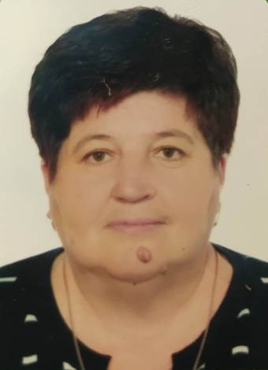Терех Тамара Ивановна, заместитель директора  СУП «Липнянка» | Округ №1  агрогородок Остров, улицы: 8 Марта, Комсомольская, Школьная, Луговая, Молодёжная.  Деревни: Подлазье, Березки, Туховичи, ул. Заводская, д.21 (кв.1-12) | Второй вторник месяца  15.00-17.00 | Островский сельисполком | 3-26-36
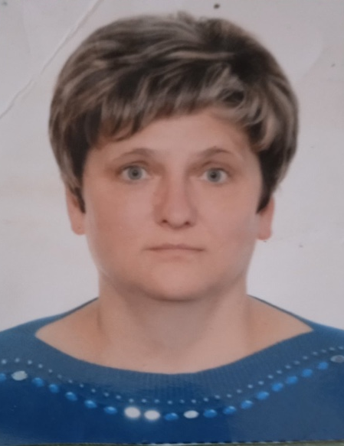  Анискевич Татьяна Павловна, заведующий Островским ФАП | Округ №2  Агрогородок Остров, улицы Партизанская, Зелёная, Советская.  Деревня Любейки | Понедельник, среда  14.00 – 15.00 | УЗ «Островский ФАП», кабинет заведующей ФАП | 3- 26 -25
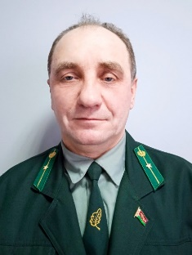  Волчёк Сергей Петрович,  мастер леса Островского лесничества ГЛХУ «Ляховичский лесхоз» | Округ № 3  Деревни: Кулики, Гута, Заполье, Третьяковцы, Туховичи, ул. Заводская, д.20 (кв.1-12). | Певая пятница месяца  15.00 – 17.00 | Островское лесничество, кабинет мастера | 3-26-45
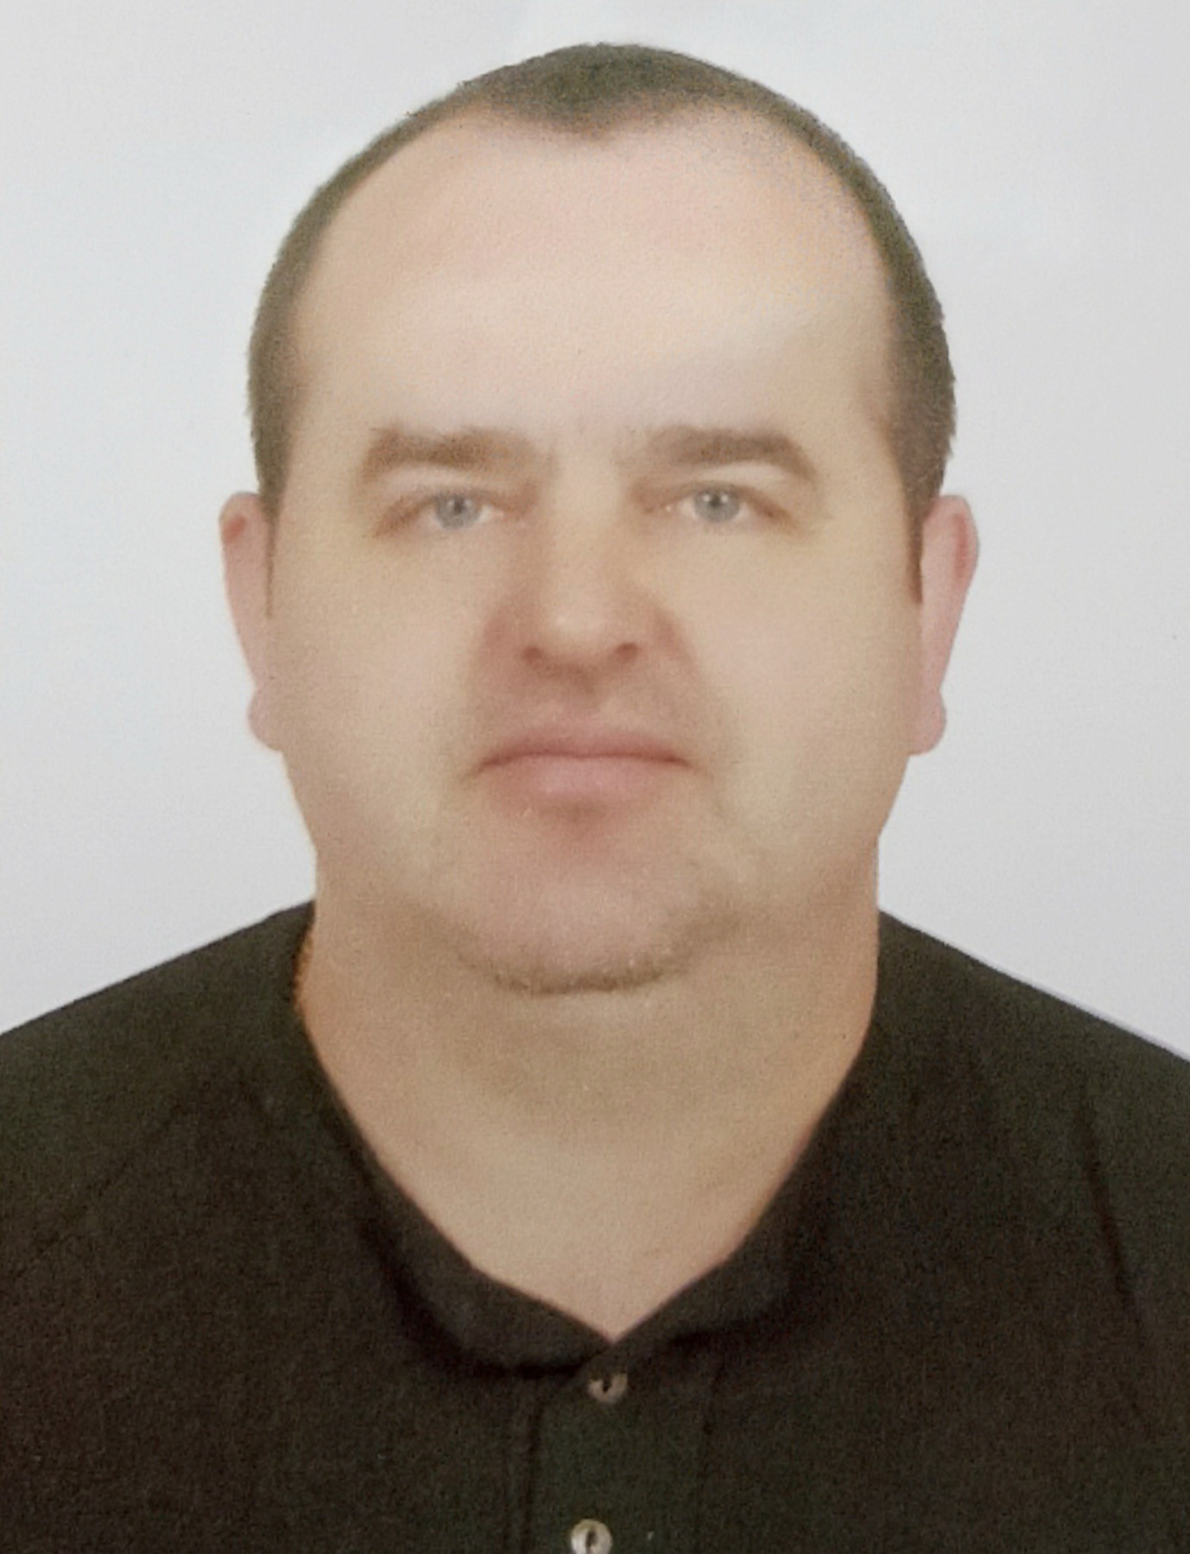  Гибеж Дмитрий Александрович, председатель Островсекого сельисполкома | Округ № 4  Деревни: Рогочи, Заберье, Туховичи улицы: Пионерская, Советская, Партизанская, Никулиной, Заводская дома 23, 24 | Первая среда месяца  15.00-17.00 | Островский сельисполком, кабинет председателя | 3- 26-25
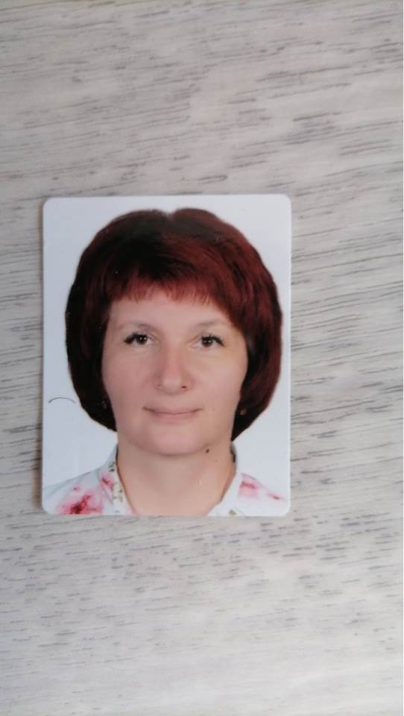  Русакевич Татьяна Александровна, помощник врача Туховичской амбулатории врача общей практики | Округ № 5  деревня Туховичи, ул. Заводская д.6, 7, 8, 10, 11, 14, 15, 16, 20 (кв.13-24) | Вторая пятница месяца  14.00 – 16.00 | УЗ «Туховичской амбулатории врача общей практики», кабинет помощника врача | 4-73-68
 | Туховичский округ  № 6  Деревня Туховичит ул. Заводская дома 9, 13, 17, 19, 21 (кв.13-24), 22 | Третий понедельник месяца  10.00 - 12.00 | ОАО «ТБЗ Ляховичский», кабинет директора | 4-72- 81
  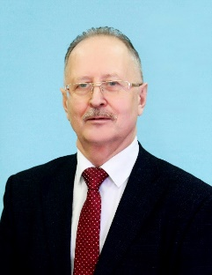  Гунько Владимир Павлович Павлович, директор ОАО «ТБЗ Ляховичский» | Туховичский № 27  Деревни: Туховичи, Гута, Кулики, Заполье, Березки, Подлазье. | Второй понедельник месяца  10.00 - 12.00 | ОАО «ТБЗ Ляховичский», кабинет директора | 4 72 81

Уважаемые избиратели! Прием граждан депутатом Островского сельского исполнительного комитета может быть перенесен на другое время в связи со служебной необходимостью.
Просим Вас заранее записаться на прием у председателя или управляющего делами сельисполкома по телефону 3 26 36.

